連絡アプリ登録のお願い

園から家庭への連絡は、スマホアプリやパソコンを使った「きっずノート」を利用します。
災害時などの緊急連絡も同様です。連絡内容はアプリもしくはブラウザ（パソコン等）からご確認いただけます。

ID登録について
別紙の手順を参考にアプリまたはパソコンのWebページから【きっずノートID】をご登録のうえ、園への利用承申請をお願いいたします。
- IDは各ご家庭で1つとなります。
（家族間で同一IDとパスワードを共有しご覧いただけます。）
□ ひとつのIDでごきょうだい複数のお子様をご登録いただけます。
□ ごきょうだいの場合は切り替え、お子様毎の連絡を作成･確認いただけます。

IDの登録は、 月 日（ ）までにお願いいたします。
※登録されると承認待ちになります。

登録時のお願い
ID・パスワードの設定 メールアドレスの登録は正確にお願いいたします。
役割の選択 必ず【保護者】を選択ください。
保護者氏名登録 漢字で登録してください。（例：山田太郎）
園児のお名前登録 フルネーム・ひらがなで登録をお願いいたします。
（例：やまだはなこ）
園の登録 園名または園の電話番号で【完全一致】が必要です。
以下にて検索をお願いいたします。（電話番号はハイフンなし）
園名 | 電話番号
クラスの登録 以下のクラスを選択してください。
クラスは です


下記ＨＰにてマニュアルやアプリの利用方法などをご確認頂けます

http://www.kidsnote.jp/parents/

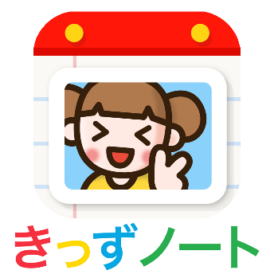
サポートセンター
E-MAIL : kidsnote@zenpo.jp

